Pressmeddelande 2020-03-03

NINA TANO LÄMNAR FURUVIKSPARKEN EFTER 11 ÅR
Furuviksparkens vd Nina Tano har idag meddelat personalen att hon slutar. Under en tid framöver kommer Nina att avsluta sina åtaganden medan Christer Fogelmarck, koncernchef för Parks and Resorts, axlar rollen som tillförordnad vd tills en ny vd är utsedd.

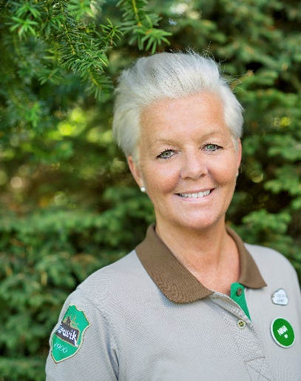
Nina har arbetat i Furuviksparken sedan 2009 varav de senaste sex åren som vd.

– Jag har haft fantastiska år i Furuvik, men för mig är det en lämplig tidpunkt att sluta nu. Jag räknar med att hinna med fler utmaningar i yrkeslivet, säger Nina Tano.
Under Ninas ledning har parken utvecklats med bland annat hotell, utökat konsertprogram, åkattraktioner och även djurhägn med årets nya gibbonhus. Satsningarna har medfört en kraftig tillväxt av både personal och gäster (+46%), något som betonas av ägarkoncernens vd.

– Jag har haft förmånen att arbeta med Nina under alla hennes år som vd. Vi har haft ett utmärkt samarbete. Samtidigt förstår jag att hon vill hinna med något annat, säger Christer Fogelmarck, koncernchef för Parks and Resorts.
Den 16 maj öppnar Furuvik för säsongen med premiär för den nya berg- och dalbanan Draken, en ny gibbonanläggning och ett starkt konsertprogram med artister som Tomas Ledin, Brad Paisley, Ulf Lundell, Melissa Horn, Bryan Ferry och Lars Winnerbäck.

För mer information vänligen kontakta:
Annika Troselius, informationschef på Parks and Resorts
annika.troselius@parksandresorts.com eller 0708-58 00 50
Nina Tano, avgående vd på Furuvik
nina.tano@furuvik.se eller 010-708 79 18

Christer Fogelmarck, koncernchef för Parks and Resorts
christer.fogelmarck@parksandresorts.com eller 010-708 71 07

